Randmeren.
- Hoewel een van de randmeren Veluwemeer is genoemd, grenst het Veluwse landschap van bossen, hei en glooiingen nergens aan de voormalige Zuiderzee.
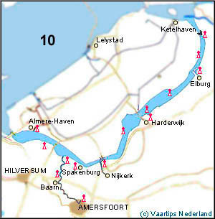
- De winderige kustvlakte is een veengebied.
- Hier bepalen polders met laaggelegen weiden het landschap.
- De strijd tegen het onstuimige water van de binnenzee (Zuiderzee) heeft bijvoorbeeld in Elburg en Doornspijk gewoed.
- De oude Hanze- en visserijsteden Harderwijk en Elburg behoeven natuurlijk nauwelijks een aanbeveling, hoewel de bossen aan de andere kant van de A28 op mooie dagen in het hoogseizoen misschien een betere bestemming zijn.
- Vooral in Harderwijk is het dan stampvol.
- Of wat dan ook kan: zwemmen en/of surfen of helemaal niets doen aan een van de stranden langs de randmeren.
- Voor veel wandelaars is dit niet de meest boeiende streek.
- Fietsers kunnen nog wel aardig uit de voeten, de luwte van de bossen is nooit ver weg.
- Diverse natuurgebieden zijn vlakbij, ook nog vóór de spoorlijn.

